6日全国主要城市线材价格汇总
查看历史数据2017-11-06 16:31 来源：我的钢铁 资讯监督 用手机看行情
分享到：新浪微博QQ空间腾讯微博微信打印更多1
线材 | 上海 | 杭州 | 南京 | 济南 | 合肥 | 福州 | 南昌 | 广州 | 长沙 | 武汉 | 郑州 | 北京 | 天津 | 石家庄 | 太原 | 沈阳 | 哈尔滨 | 重庆 | 成都 | 贵阳 | 昆明 | 西安 | 兰州 | 乌鲁木齐 | 均价
6.5高线HPB300 | 4430 | 4490 | 4500 | 4670 | 4740 | 4810 | 4390 | 4500 | 4370 | 4320 | 4270 | 4720 | 4140 | 4830 | 4170 | 3920 | 4040 | 4270 | 4320 | 4360 | 4650 | 4200 | 3970 | 3730 | 4367
涨跌 | +20 | +30 | +30 | +30 | +40 | +40 | +80 | +20 | +50 | +50 | +50 | 0 | 0 | +20 | +20 | -20 | -20 | +50 | +70 | +20 | 0 | +70 | 0 | 0 | +27
产地 | 申特 | 中天 | 萍钢 | 莱钢永锋 | 马钢 | 三钢 | 南（昌）钢 | 韶钢 | 萍钢 | 鄂钢 | 信钢 | 河钢承钢 | 国义 | 邯钢 | 首钢长治 | 北台 | 西钢 | 达钢 | 达钢 | 水钢 | 昆钢 | 龙钢 | 酒钢 | 八钢 | -
 | 现货 | 现货 | 现货 | 现货 | 现货 | 现货 | 现货 | 现货 | 现货 | 现货 | 现货 | 现货 | 现货 | 现货 | 现货 | 现货 | 现货 | 现货 | 现货 | 现货 | 现货 | 现货 | 现货 | 现货
8.0高线HPB300 | 4430 | 4490 | 4500 | 4470 | 4740 | 4780 | 4390 | 4470 | 4370 | 4320 | 4250 | 4690 | 4050 | 4830 | 4170 | 3860 | 3960 | 4220 | 4250 | 4360 | 4650 | 4150 | 3970 | 3730 | 4338
涨跌 | +20 | +30 | +30 | +30 | +10 | +40 | +80 | +20 | +50 | +50 | +50 | +10 | 0 | +20 | +20 | -20 | -20 | +50 | +70 | +20 | 0 | +70 | 0 | 0 | +27
产地 | 中天 | 中天 | 萍钢 | 莱钢永锋 | 马钢 | 三钢 | 南（昌）钢 | 韶钢 | 萍钢 | 鄂钢 | 信钢 | 河钢承钢 | 安丰 | 邯钢 | 首钢长治 | 北台 | 西钢 | 达钢 | 达钢 | 水钢 | 昆钢 | 龙钢 | 酒钢 | 八钢 | -
 | 现货 | 现货 | 现货 | 现货 | 现货 | 现货 | 现货 | 现货 | 现货 | 现货 | 现货 | 现货 | 现货 | 现货 | 现货 | 现货 | 现货 | 现货 | 现货 | 现货 | 现货 | 现货 | 现货 | 现货
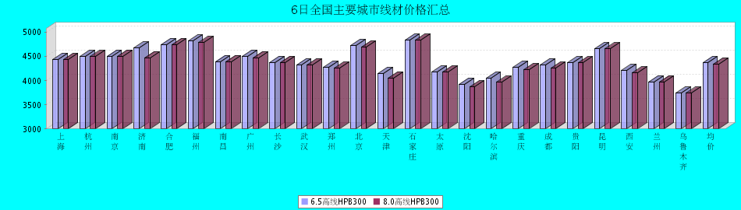
8.0高线HPB300价格走势图
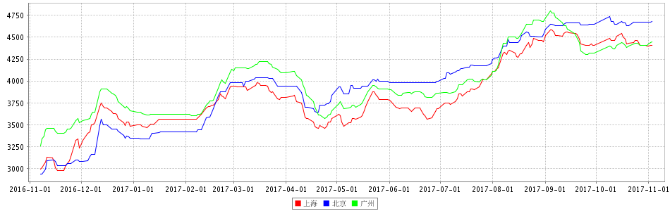
8.0高线HPB235价格走势图
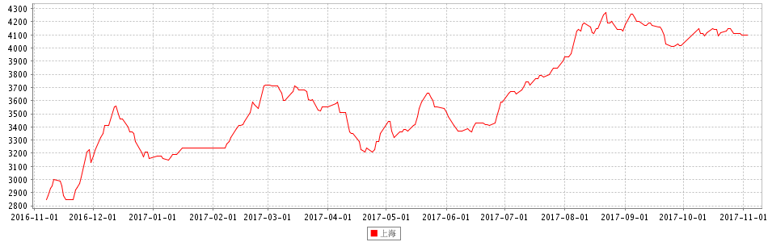

6日全国主要城市HRB400螺纹钢价格汇总
查看历史数据2017-11-06 16:31 来源：我的钢铁 资讯监督 用手机看行情
分享到：新浪微博QQ空间腾讯微博微信打印更多0
螺纹钢 | 上海 | 杭州 | 南京 | 济南 | 合肥 | 福州 | 南昌 | 南宁 | 广州 | 长沙 | 武汉 | 郑州 | 北京 | 天津 | 石家庄 | 太原 | 沈阳 | 哈尔滨 | 重庆 | 成都 | 贵阳 | 昆明 | 西安 | 兰州 | 乌鲁木齐 | 均价
HRB400 12MM | 4160 | 4250 | 4320 | 4220 | 4500 | 4850 | 4390 | 4430 | 4610 | 4600 | 4140 | 4450 | 4020 | 4100 | 4170 | 4190 | 3950 | 3890 | 4260 | 4240 | 4380 | 4790 | 4020 | 4140 | 3930 | 4280
涨幅 | +60 | +70 | +70 | +30 | +70 | +90 | +80 | +50 | +20 | +60 | +50 | +50 | +30 | +90 | +20 | 0 | -50 | -20 | +50 | +50 | -40 | 0 | +30 | +50 | 0 | +36
产地 | 申特 | 中天 | 永钢 | 莱钢 | 马钢 | 三钢 | 南(昌)钢 | 柳钢 | 韶钢 | 涟钢 | 新兴铸管 | 安钢 | 河钢承钢 | 河钢承钢 | 邯钢 | 首钢长治 | 新抚钢 | 西钢 | 达钢 | 威钢 | 水钢 | 昆钢 | 龙钢 | 酒钢 | 八钢 | -
计重方式 | 理计 | 理计 | 理计 | 理计 | 理计 | 理计 | 理计 | 理计 | 过磅 | 过磅 | 理计 | 理计 | 理计 | 理计 | 理计 | 理计 | 理计 | 理计 | 过磅 | 过磅 | 过磅 | 理计 | 理计 | 理计 | 理计 | -
30天均价 | 4146 | 4179 | 4230 | 4180 | 4405 | 4660 | 4346 | 4380 | 4578 | 4579 | 4093 | 4404 | 3994 | 3990 | 4118 | 4196 | 4094 | 3972 | 4220 | 4203 | 4403 | 4793 | 4030 | 4177 | 3938 | 4252
 | 现货 | 现货 | 现货 | 现货 | 现货 | 现货 | 现货 | 现货 | 现货 | 现货 | 现货 | 现货 | 现货 | 现货 | 现货 | 现货 | 现货 | 现货 | 现货 | 现货 | 现货 | 现货 | 现货 | 现货 | 现货
HRB400 20MM | 4010 | 4090 | 4170 | 4070 | 4380 | 4550 | 4250 | 4300 | 4420 | 4400 | 3990 | 4130 | 3870 | 3900 | 4000 | 4060 | 3760 | 3770 | 4100 | 4060 | 4230 | 4570 | 3910 | 3890 | 3680 | 4102
涨幅 | +60 | +70 | +40 | +30 | +70 | +40 | +80 | +50 | +20 | +60 | +50 | +50 | +20 | +20 | 0 | +10 | -20 | -20 | +40 | +40 | +20 | 0 | +50 | 0 | 0 | +31
产地 | 中天 | 中天 | 沙钢 | 莱钢 | 马钢 | 三钢 | 南(昌)钢 | 柳钢 | 韶钢 | 涟钢 | 萍钢 | 安钢 | 河钢承钢 | 河钢承钢 | 邯钢 | 首钢长治 | 新抚钢 | 西钢 | 达钢 | 威钢 | 水钢 | 昆钢 | 龙钢 | 酒钢 | 八钢 | -
计重方式 | 理计 | 理计 | 理计 | 理计 | 理计 | 理计 | 理计 | 理计 | 过磅 | 过磅 | 理计 | 理计 | 理计 | 理计 | 理计 | 理计 | 理计 | 理计 | 过磅 | 过磅 | 过磅 | 理计 | 理计 | 理计 | 理计 | -
30天均价 | 3996 | 4021 | 4084 | 4040 | 4297 | 4481 | 4206 | 4258 | 4393 | 4373 | 3943 | 4087 | 3840 | 3860 | 3970 | 4057 | 3861 | 3838 | 4068 | 4028 | 4237 | 4573 | 3919 | 3957 | 3688 | 4083
 | 现货 | 现货 | 现货 | 现货 | 现货 | 现货 | 现货 | 现货 | 现货 | 现货 | 现货 | 现货 | 现货 | 现货 | 现货 | 现货 | 现货 | 现货 | 现货 | 现货 | 现货 | 现货 | 现货 | 现货 | 现货
备注：沈阳、哈尔滨、重庆、贵阳、昆明市场12MM，北京、天津、福州、太原、西安、乌鲁木齐市场螺纹钢，以上均为带E抗震钢筋的价格。
6日全国25个主要市场HRB400螺纹钢平均价大幅上涨。
HRB40012MM螺纹钢平均价格4280元/吨，较上一交易日价格涨36元/吨。其中福州市场涨幅最大，较上个交易日涨90元/吨；
HRB40020MM螺纹钢平均价格4102元/吨，较上一交易日价格平。其中杭州、合肥市场涨幅最大，较上个交易日涨70元/吨。
（Mysteel.com资讯部编辑，请勿转载）
资讯采集：彭义文021-26093917
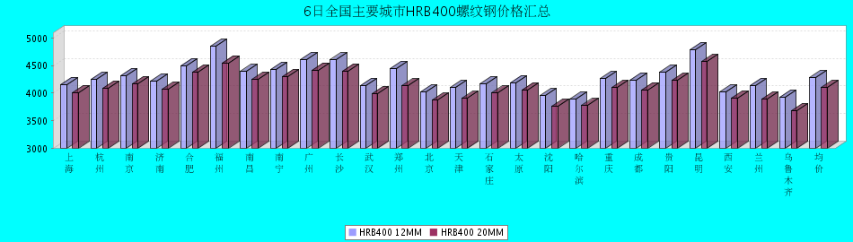
HRB400螺纹钢12MM价格走势图
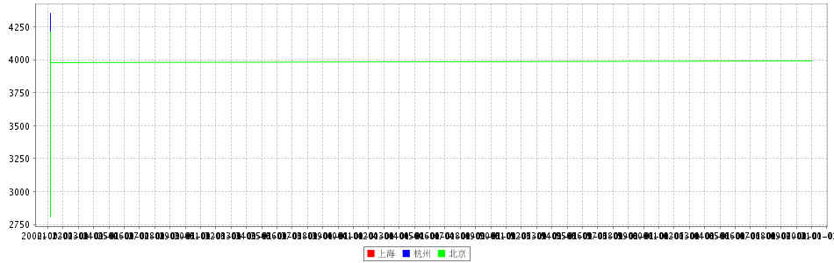
HRB400螺纹钢20MM价格走势图
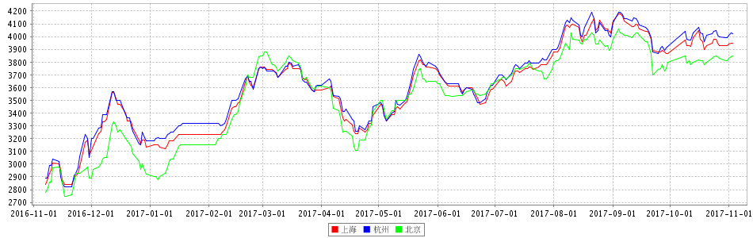

6日全国主要城市盘螺价格汇总
查看历史数据2017-11-06 16:31 来源：我的钢铁 资讯监督 用手机看行情
分享到：新浪微博QQ空间腾讯微博微信打印更多0
盘螺 | 上海 | 杭州 | 南京 | 济南 | 合肥 | 福州 | 南昌 | 南宁 | 广州 | 长沙 | 武汉 | 郑州 | 北京 | 天津 | 石家庄 | 太原 | 沈阳 | 哈尔滨 | 重庆 | 成都 | 贵阳 | 昆明 | 西安 | 兰州 | 乌鲁木齐 | 全国均价
HRB400(E) 8mm | 4440 | 4500 | 4580 | 4410 | 4800 | 5150 | 4500 | 4550 | 4640 | 4480 | 4350 | 4390 | 4080 | 4110 | 4260 | 4300 | 4040 | 4020 | 4270 | 4340 | 4430 | 4740 | 4220 | 4070 | 3860 | 4381
涨跌 | +30 | +30 | 0 | +30 | +40 | +60 | +80 | +40 | +20 | +50 | +50 | +50 | 0 | +20 | 0 | +20 | -50 | -20 | +50 | +70 | -40 | 0 | +70 | -50 | 0 | +22
产地 | 中天 | 中天 | 永钢 | 莱钢永锋 | 马钢 | 三钢 | 南（昌）钢 | 柳钢 | 韶钢 | 湘钢 | 鄂钢 | 济源 | 河钢承钢 | 河钢唐钢 | 邯钢 | 首钢长治 | 新抚钢 | 西林 | 达钢 | 威钢 | 水钢 | 昆钢 | 龙钢 | 酒钢 | 八钢 | -
 | 现货 | 现货 | 现货 | 现货 | 现货 | 现货 | 现货 | 现货 | 现货 | 现货 | 现货 | 现货 | 现货 | 现货 | 现货 | 现货 | 现货 | 现货 | 现货 | 现货 | 现货 | 现货 | 现货 | 现货 | 现货
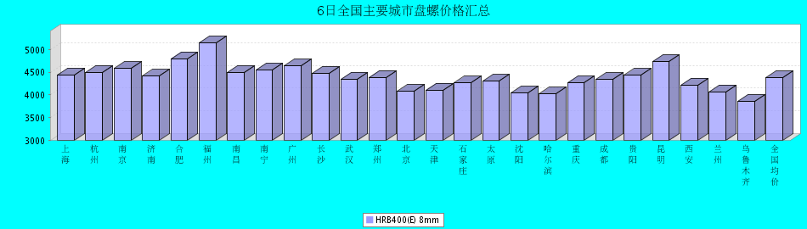

6日全国主要城市中厚板价格汇总
查看历史数据2017-11-06 16:26 来源：我的钢铁 资讯监督 用手机看行情
分享到：新浪微博QQ空间腾讯微博微信打印更多0
中板 | 上海 | 杭州 | 南京 | 济南 | 合肥 | 福州 | 南昌 | 广州 | 长沙 | 武汉 | 郑州 | 北京 | 天津 | 石家庄 | 太原 | 沈阳 | 哈尔滨 | 重庆 | 成都 | 昆明 | 西安 | 兰州 | 乌鲁木齐 | 武安 | 均价
普8mm | 4400 | 4290 | - | 4420 | 4370 | 4480 | 4340 | 4700 | 4380 | 4440 | 4570 | - | 4300 | 4340 | 4360 | 4250 | 4420 | 4590 | 4410 | 4380 | 4430 | 4650 | 4770 | 4370 | 4439
涨跌 | +40 | +20 | - | 0 | +30 | +30 | +20 | +10 | +20 | +20 | +10 | - | -20 | 0 | -10 | 0 | 0 | +10 | 0 | 0 | 0 | -50 | -20 | +30 | +6
产地 | 萍钢 | 萍钢 | 萍钢 | 济钢 | 马钢 | 三钢 | 新余 | 韶钢 | 新余 | 邯钢 | 邯钢 | - | 天钢 | 敬业 | 太钢 | 鞍钢 | 鞍钢 | 重钢 | 酒钢 | 柳钢 | 酒钢 | 酒钢 | 八钢 | 普阳 | -
 | 现货 | 现货 | 现货 | 现货 | 现货 | 现货 | 现货 | 现货 | 现货 | 现货 | 现货 | 现货 | 现货 | 现货 | 现货 | 现货 | 现货 | 现货 | 现货 | 现货 | 现货 | 现货 | 现货 | 现货
普20mm | 4100 | 4090 | 4050 | 4150 | 4100 | 4280 | 4140 | 4290 | 4170 | 4100 | 4200 | 4090 | 4000 | 4040 | 4100 | 4030 | 4090 | 4100 | 4120 | 4360 | 4120 | 4200 | 4500 | 4080 | 4146
涨跌 | +40 | +20 | +10 | 0 | -30 | +30 | +20 | +10 | +20 | +20 | +10 | +10 | -20 | 0 | -10 | 0 | 0 | +10 | 0 | 0 | 0 | -50 | -20 | +30 | +4
产地 | 萍钢 | 萍钢 | 萍钢 | 济钢 | 马钢 | 三钢 | 新余 | 韶钢 | 湘钢 | 鄂钢 | 安阳 | 敬业 | 天钢 | 敬业 | 文丰 | 鞍钢 | 鞍钢 | 重钢 | 酒钢 | 柳钢 | 酒钢 | 酒钢 | 八钢 | 普阳 | -
 | 现货 | 现货 | 现货 | 现货 | 现货 | 现货 | 现货 | 现货 | 现货 | 现货 | 现货 | 现货 | 现货 | 现货 | 现货 | 现货 | 现货 | 现货 | 现货 | 现货 | 现货 | 现货 | 现货 | 现货
低合金20mm | 4260 | 4240 | 4210 | 4300 | 4230 | 4430 | 4270 | 4430 | 4320 | 4290 | 4310 | 4230 | 4150 | 4180 | 4240 | 4190 | 4310 | 4250 | 4270 | 4500 | 4280 | 4310 | 4620 | 4210 | 4293
涨跌 | +40 | +20 | +10 | 0 | +30 | +30 | +20 | +10 | +20 | +20 | +10 | +10 | -20 | 0 | -10 | 0 | 0 | +10 | 0 | 0 | 0 | -50 | -20 | +30 | +7
产地 | 萍钢 | 萍钢 | 萍钢 | 济钢 | 马钢 | 三钢 | 新余 | 韶钢 | 湘钢 | 鄂钢 | 安阳 | 敬业 | 天钢 | 敬业 | 文丰 | 鞍钢 | 鞍钢 | 重钢 | 酒钢 | 韶钢 | 酒钢 | 酒钢 | 八钢 | 普阳 | -
 | 现货 | 现货 | 现货 | 现货 | 现货 | 现货 | 现货 | 现货 | 现货 | 现货 | 现货 | 现货 | 现货 | 现货 | 现货 | 现货 | 现货 | 现货 | 现货 | 现货 | 现货 | 现货 | 现货 | 现货
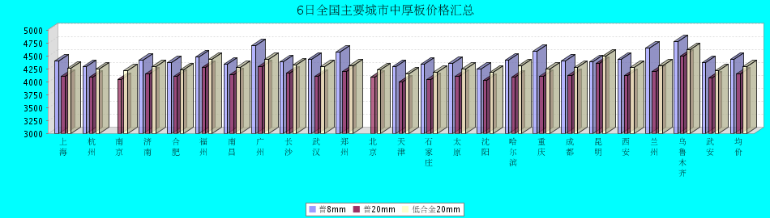
普8mm价格走势图
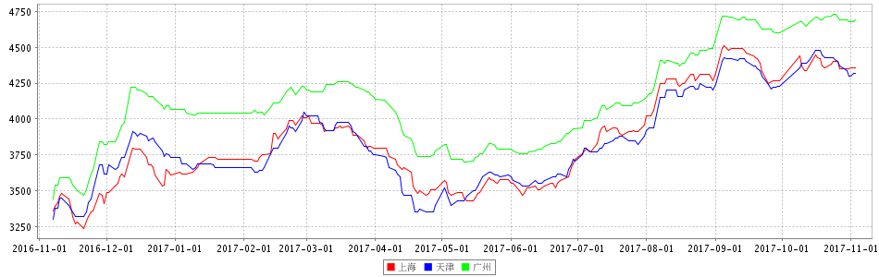
普20mm价格走势图
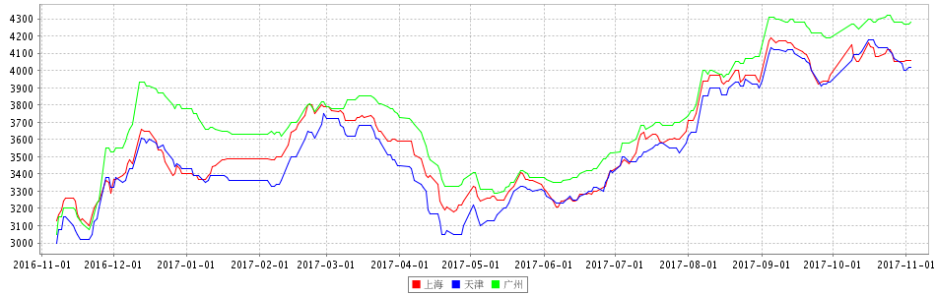
低合金20mm价格走势图
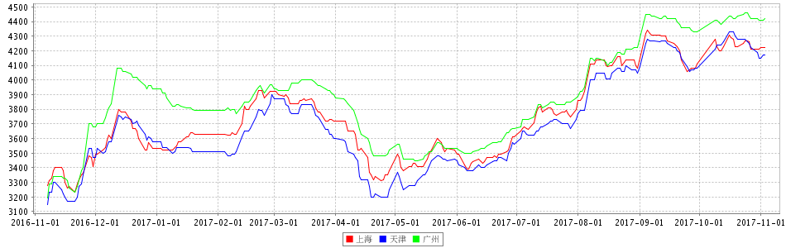

6日全国主要城市焊管价格汇总
查看历史数据2017-11-06 11:20 来源：我的钢铁 资讯监督 用手机看行情
分享到：新浪微博QQ空间腾讯微博微信打印更多0
直缝焊管 | 上海 | 杭州 | 南京 | 济南 | 合肥 | 福州 | 南昌 | 北京 | 天津 | 唐山 | 邯郸 | 包头 | 太原 | 广州 | 南宁 | 长沙 | 武汉 | 郑州 | 沈阳 | 长春 | 哈尔滨 | 重庆 | 成都 | 昆明 | 西安 | 兰州 | 乌鲁木齐 | 平均价
1.5寸*3.25 | 4620 | 4640 | 4600 | 4660 | 4520 | 4830 | 4740 | 4400 | 4370 | 4300 | 4340 | 4100 | 4460 | 4630 | 4750 | 4780 | 4640 | 4480 | 4310 | 4460 | 4310 | 4690 | 4630 | 4590 | 4540 | 4650 | 4710 | 4546
涨幅 | +30 | +30 | +100 | +60 | +30 | +30 | +80 | 0 | +30 | +30 | +60 | 0 | +30 | +30 | 0 | +30 | +40 | +80 | +40 | +30 | +10 | +40 | 0 | 0 | +50 | +50 | 0 | +33
产地 | 衡水华岐 | 衡水华岐 | 衡水华岐 | 天津友发 | 天津友发 | 福建辉源 | 天津友发 | 唐山友发 | 天津友发 | 唐山友发 | 邯郸友发 | 唐山华岐 | 邯郸友发 | 佛山振鸿 | 南宁蓝天 | 邯郸友发 | 正大 | 邯郸友发 | 雷明 | 吉林华歧 | 吉林华岐 | 成都华岐 | 成都华岐 | 通海方圆 | 邯郸友发 | 邯郸友发 | 八钢 | -
 | 现货 | 现货 | 现货 | 现货 | 现货 | 现货 | 现货 | 现货 | 现货 | 现货 | 现货 | 现货 | 现货 | 现货 | 现货 | 现货 | 现货 | 现货 | 现货 | 现货 | 现货 | 现货 | 现货 | 现货 | 现货 | 现货 | 现货
4寸*3.75 | 4530 | 4590 | 4550 | 4510 | 4470 | 4830 | 4640 | 4400 | 4300 | 4270 | 4290 | 4080 | 4450 | 4630 | 4750 | 4700 | 4590 | 4440 | 4300 | 4380 | 4260 | 4690 | 4630 | 4570 | 4480 | 4570 | 4610 | 4500
涨幅 | +30 | +30 | +100 | +60 | +30 | +30 | +80 | 0 | +30 | +30 | +60 | 0 | +30 | +30 | 0 | +30 | +40 | +80 | +40 | +30 | +10 | +40 | 0 | 0 | +50 | +50 | 0 | +33
产地 | 天津君诚 | 衡水华岐 | 衡水华岐 | 天津友发 | 天津友发 | 福建辉源 | 天津友发 | 唐山友发 | 天津友发 | 唐山友发 | 邯郸友发 | 唐山华岐 | 邯郸友发 | 佛山振鸿 | 佛山振鸿 | 邯郸友发 | 正大 | 邯郸友发 | 雷明 | 吉林华歧 | 吉林华岐 | 成都华岐 | 成都华岐 | 通海方圆 | 邯郸友发 | 邯郸友发 | 八钢 | -
 | 现货 | 现货 | 现货 | 现货 | 现货 | 现货 | 现货 | 现货 | 现货 | 现货 | 现货 | 现货 | 现货 | 现货 | 现货 | 现货 | 现货 | 现货 | 现货 | 现货 | 现货 | 现货 | 现货 | 现货 | 现货 | 现货 | 现货
备注 | 过磅 | 过磅 | 过磅 | 过磅 | 过磅 | 过磅 | 过磅 | 过磅 | 过磅 | 过磅 | 过磅 | 过磅 | 过磅 | 过磅 | 过磅 | 过磅 | 过磅 | 过磅 | 过磅 | 过磅 | 过磅 | 过磅 | 过磅 | 过磅 | 过磅 | 过磅 | 过磅 | -
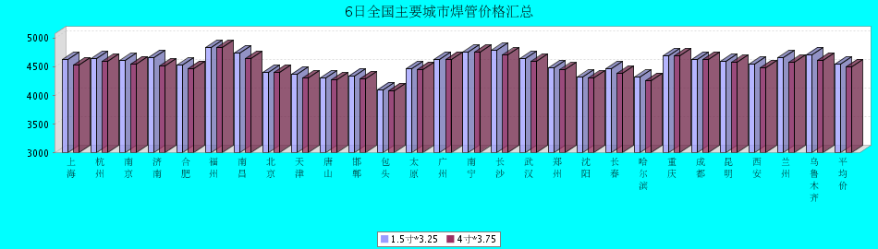

6日全国主要城市H型钢价格汇总
查看历史数据2017-11-06 11:21 来源：我的钢铁 资讯监督 用手机看行情
分享到：新浪微博QQ空间腾讯微博微信打印更多0
H型钢 | 上海 | 北京 | 天津 | 杭州 | 无锡 | 唐山 | 济南 | 太原 | 福州 | 成都 | 郑州 | 西安 | 鞍山 | 广州 | 均价
200*100 | 3910 | 3850 | 3850 | 4100 | 3860 | 3790 | 3900 | - | 4200 | 4250 | - | 4290 | 3980 | 4250 | 4019
涨跌 | 0 | 0 | 0 | 0 | 0 | 0 | 0 | - | 0 | 0 | - | 0 | 0 | 0 | 0
产地 | 马钢 | 莱\日 | 莱\日 | 马钢 | 莱钢 | 津西 | 津西 | 莱钢 | 日照 | 莱钢 | - | 莱钢 | 津西 | 津西 | -
 | 现货 | 现货 | 现货 | 现货 | 现货 | 现货 | 现货 | 现货 | 现货 | 现货 | 现货 | 现货 | 现货 | 现货
300*300 | 3920 | 3890 | 3910 | 4110 | 3870 | 3870 | 3970 | - | 4400 | 4270 | 4110 | 4260 | 4080 | 4360 | 4078
涨跌 | 0 | 0 | 0 | 0 | 0 | 0 | 0 | - | 0 | 0 | 0 | 0 | 0 | 0 | 0
产地 | 马钢 | 马\莱 | 马\莱 | 马钢 | 马钢 | 津西 | 津西 | 莱钢 | 日照 | 马钢 | 莱钢 | 莱钢 | 津西 | 马钢 | -
 | 现货 | 现货 | 现货 | 现货 | 现货 | 现货 | 现货 | 现货 | 现货 | 现货 | 现货 | 现货 | 现货 | 现货
400*200 | 3950 | 3900 | 3900 | 4060 | 3970 | 3910 | 3950 | 4140 | 4250 | 4290 | 4150 | 4140 | 4040 | 4320 | 4069
涨跌 | 0 | 0 | 0 | 0 | 0 | 0 | 0 | 0 | 0 | 0 | 0 | 0 | 0 | 0 | 0
产地 | 马钢 | 莱\津 | 莱\津 | 莱钢 | 莱钢 | 津西 | 津西 | 长治 | 日照 | 莱钢 | 莱钢 | 首钢长治 | 津西 | 马钢 | -
 | 现货 | 现货 | 现货 | 现货 | 现货 | 现货 | 现货 | 现货 | 现货 | 现货 | 现货 | 现货 | 现货 | 现货
588*300 | 3880 | 3910 | 3900 | 4180 | 3960 | 3880 | 3960 | - | 4400 | 4230 | 4170 | 4410 | 4080 | 4340 | 4100
涨跌 | 0 | 0 | 0 | 0 | 0 | 0 | 0 | - | 0 | 0 | 0 | 0 | 0 | 0 | 0
产地 | 马钢 | 莱\津 | 莱\津 | 马钢 | 莱钢 | 津西 | 津西 | 莱钢 | 日照 | 马钢 | 莱钢 | 莱钢 | 津西 | 津西 | -
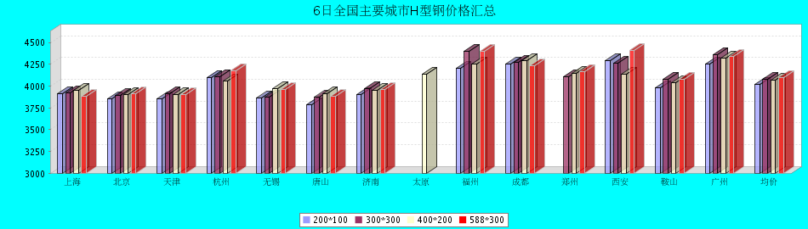

6日全国主要城市工角槽钢价格汇总
查看历史数据2017-11-06 11:51 来源：我的钢铁 资讯监督 用手机看行情
分享到：新浪微博QQ空间腾讯微博微信打印更多0
型材 | 上海 | 杭州 | 南京 | 济南 | 合肥 | 福州 | 南昌 | 广州 | 长沙 | 武汉 | 郑州 | 北京 | 天津 | 石家庄 | 太原 | 沈阳 | 哈尔滨 | 重庆 | 成都 | 昆明 | 西安 | 兰州 | 乌鲁木齐 | 均价
50*5角钢 | 4290 | 4390 | 4360 | 4180 | 4300 | 4710 | 4490 | 4590 | 4480 | 4340 | 4180 | 3850 | 3920 | 3980 | 4170 | 4270 | 4370 | 4480 | 4580 | 4830 | 4400 | 4370 | 4390 | 4344
涨跌 | 0 | 0 | 0 | 0 | 0 | 0 | 0 | 0 | 0 | 0 | 0 | 0 | 0 | 0 | -20 | 0 | -20 | +10 | +20 | -50 | 0 | 0 | 0 | -3
主导钢厂 | 马钢 | 马钢 | 马钢 | 安钢 | 马钢 | 唐山正丰 | 南钢 | 冀丰 | 安钢 | 安钢 | 安钢 | 正丰 | 兆博 | 唐山 | 唐山正丰 | 唐山正丰 | 唐山正丰 | 安阳 | 安阳 | 安钢 | 安钢 | 安钢 | 八钢 | -
 | 现货 | 现货 | 现货 | 现货 | 现货 | 现货 | 现货 | 现货 | 现货 | 现货 | 现货 | 现货 | 现货 | 现货 | 现货 | 现货 | 现货 | 现货 | 现货 | 现货 | 现货 | 现货 | 现货
16＃槽钢 | 4250 | 4340 | 4310 | 4210 | 4250 | 4660 | 4480 | 4730 | 4650 | 4400 | 4150 | 3870 | 3870 | 4020 | 4190 | 4050 | 4220 | 4630 | 4670 | 4800 | 4460 | 4500 | 4370 | 4351
涨跌 | 0 | 0 | 0 | 0 | 0 | 0 | 0 | 0 | 0 | 0 | 0 | 0 | 0 | 0 | -20 | 0 | 0 | +10 | 0 | -50 | 0 | 0 | 0 | -3
主导钢厂 | 马钢 | 马钢 | 马钢 | 济钢 | 马钢 | 唐山鑫诚 | 马钢 | 柳钢 | 东山冶金 | 马钢 | 济钢 | 瑞兴 | 江天 | 唐山 | 唐山瑞隆 | 鞍山宝得 | 鞍山宝得 | 东山 | 东山 | 河北东山 | 河北东山 | 鞍山宝得 | 八钢 | -
 | 现货 | 现货 | 现货 | 现货 | 现货 | 现货 | 现货 | 现货 | 现货 | 现货 | 现货 | 现货 | 现货 | 现货 | 现货 | 现货 | 现货 | 现货 | 现货 | 现货 | 现货 | 现货 | 现货
25＃工字钢 | 4170 | 4370 | 4250 | 4220 | 4200 | 4770 | 4480 | 4660 | 4530 | 4440 | 4400 | 3930 | 3890 | 3970 | 4280 | 3980 | 4150 | 4540 | 4510 | 4750 | 4590 | 4690 | 4660 | 4367
涨跌 | 0 | 0 | 0 | 0 | 0 | +40 | 0 | 0 | 0 | 0 | 0 | 0 | 0 | 0 | 0 | 0 | 0 | 0 | -10 | -50 | 0 | -10 | 0 | -1
主导钢厂 | 莱钢 | 莱钢 | 莱钢 | 莱钢 | 日照 | 日照 | 莱钢 | 日照 | 莱钢 | 日照 | 唐山鼎金 | 津西 | 唐山 | 唐山 | 唐山弘泰 | 东四 | 宝得 | 日照 | 日照 | 昆钢 | 日照 | 莱钢 | 海城 | -
 | 现货 | 现货 | 现货 | 现货 | 现货 | 现货 | 现货 | 现货 | 现货 | 现货 | 现货 | 现货 | 现货 | 现货 | 现货 | 现货 | 现货 | 现货 | 现货 | 现货 | 现货 | 现货 | 现货
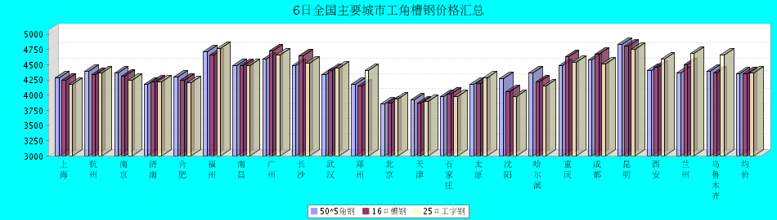

6日全国主要城市镀锌管价格汇总
查看历史数据2017-11-06 13:48 来源：我的钢铁 资讯监督 用手机看行情
分享到：新浪微博QQ空间腾讯微博微信打印更多0
镀锌焊管 | 上海 | 杭州 | 南京 | 济南 | 合肥 | 福州 | 南昌 | 北京 | 天津 | 唐山 | 邯郸 | 包头 | 太原 | 广州 | 南宁 | 长沙 | 武汉 | 郑州 | 沈阳 | 长春 | 哈尔滨 | 重庆 | 成都 | 昆明 | 西安 | 兰州 | 乌鲁木齐 | 平均价
1.5寸*3.25 | 5330 | 5410 | 5350 | 5400 | 5440 | 5550 | 5190 | 5560 | 5340 | 5250 | 5280 | 5290 | 5400 | 6080 | 5520 | 5490 | 5490 | 5430 | 5140 | 5080 | 4950 | 5540 | 5550 | 5700 | 5710 | 5630 | 5730 | 5438
涨幅 | +50 | 0 | +100 | +60 | +60 | +30 | +30 | 0 | +60 | +20 | +60 | +50 | 0 | 0 | 0 | +70 | +40 | +70 | 0 | 0 | 0 | +30 | 0 | 0 | +30 | +30 | +80 | +32
产地 | 天津君诚 | 衡水华岐 | 衡水华岐 | 友发 | 天津友发 | 福建辉源 | 邯郸友发 | 利达 | 友发 | 正金元 | 邯郸友发 | 友发 | 友发 | 友发 | 天津君诚 | 邯郸友发 | 邯郸友发 | 邯郸正大 | 正金元 | 吉林华岐 | 吉林华岐 | 成都华岐 | 华歧 | 邯郸友发 | 利达 | 君诚 | 友发 | -
4寸*3.75 | 5140 | 5100 | 5300 | 5110 | 5130 | 5320 | 4900 | 5350 | 5050 | 4950 | 4990 | 5000 | 5110 | 5750 | 5230 | 5220 | 5190 | 5120 | 4800 | 4820 | 4700 | 5270 | 5280 | 5400 | 5560 | 5380 | 5680 | 5180
涨幅 | +50 | 0 | +100 | +60 | +60 | +30 | +30 | 0 | +60 | +20 | +60 | +50 | 0 | 0 | 0 | +70 | +40 | +70 | 0 | 0 | 0 | +30 | 0 | 0 | +30 | +30 | +80 | +33
产地 | 天津友发 | 天津友发 | 天津友发 | 友发 | 天津友发 | 福建辉源 | 邯郸友发 | 利达 | 友发 | 正金元 | 邯郸友发 | 友发 | 友发 | 友发 | 天津君诚 | 衡水华岐 | 邯郸友发 | 邯郸正大 | 正金元 | 正金元 | 吉林华岐 | 成都华岐 | 华歧 | 邯郸友发 | 利达 | 君诚 | 友发 | -
备注 | 过磅 | 过磅 | 过磅 | 过磅 | 过磅 | 过磅 | 过磅 | 过磅 | 过磅 | 过磅 | 过磅 | 过磅 | 过磅 | 过磅 | 过磅 | 过磅 | 过磅 | 过磅 | 过磅 | 过磅 | 过磅 | 过磅 | 过磅 | 过磅 | 理计 | 过磅 | 过磅 | -
